Mrazicí zařízení
Mrazení
• způsob konzervace, při kterém dochází k nejmenším ztrátám biologické hodnoty
• zmrazené potraviny lze skladovat velmi dlouho (např. specializované konzervárny – mrazírny – teplota - – 40 - – 50 °C, pokusně – 70 °C). V buňkách se nestačí tvořit krystalky ledu, buňka zůstává celá, potravina si po rozmrazení uchovává původní konzistenci.
• v gastronomických zařízeních – 18 °C
Nároky na mrazicí zařízení
• mnohem vyšší než u chladicích zařízení
• dokonalá tepelná izolace (zabránit tepelným ztrátám, oteplování vnitřního prostoru, zvyšování spotřeby energie)
• vnitřní teplota regulovaná termostatem
Druhy mrazicího zařízení
• mrazicí skříně
• mrazicí stoly a pulty (do malého prostoru, nerez)
• mrazicí truhly (250 – 650 litrů, energeticky méně náročnější)
• mrazicí šokery
• mrazicí boxy
• výrobník ledu
• výrobník a konzervátor zmrzliny

Šokový zchlazovač a zmrazovač
Nadstandardní vybavení:
- granitová pracovní deska
- granitová pracovní deska s bariérami
- nerezové rošty o rozměru
- dodatečné vodicí lišty
- gastro nádoby
- okolní teplota +16 až +32 °C
- zadní lem o výšce 50 mm
- nerezové nohy vyšší o 30 mm

Mrazicí box
Stavebnicový mrazicí box, profilované sendvičové panely z pozinkovaného ocelového plechu, tloušťka panelu 100 mm, perfektní utěsnění jednotlivých panelů systémem pero-drážka, dveře mají dvojitou izolaci, šíře 80 cm (na objednávku 120 cm klasické, posuvné), účinná polyuretanová izolace zaručující nízkou spotřebu energie, boxy jsou dodávány včetně podlahy, dveří se zámkem a vnitřního osvětlení, Součástí musí být agregát.
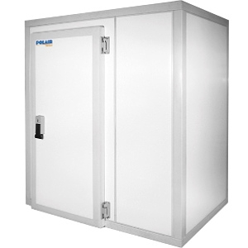

Výrobníky ledu - kostky, kalíšky, tříšť, nugetky, speciální výrobníky, šupinový led, zásobníky ledu, kalíškový led, ledová tříšť, kombi kostky, tříšť.
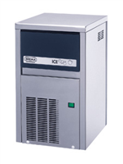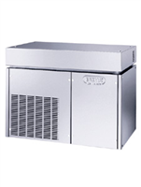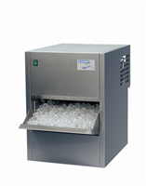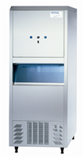
Mrazící stoly

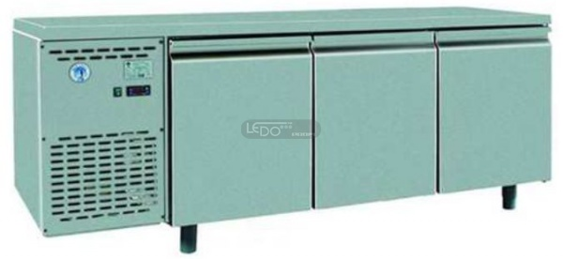

Nerezový mrazicí stůl
- objemu 420 litrů
- třídveřový mrazicí stůl, který se uplatní zejména v restauracích, pizzeriích, barech, hotelech a další gastronomických provozech.
- přehledné vnitřní uspořádání
- nízkou spotřebu energie i hlučnost
- uložení agregátu maximalizuje úložní prostory a usnadňuji vkládání a vyjímání produktů.
- 4x kolečko (2x s brzdou)
- nožky 200 mm (místo klasických 150 mm)
- zámek na dveře či zásuvku
Profesionální mrazicí skříň
- zvláštní úprava nerez ocele - proti otiskům, z venčí i uvnitř skříně.
- mrazící zařízení je vybaveno žebrovaným výparníkem a elektronickým teploměrem s regulátorem teploty.
- je vybaven automatickým odtáváním vzduchem a automatickým odpařováním kondenzátu. Jednoduše nastavitelné police z nerez oceli s jednoduchým patentním systémem nastavení.
- objem: 700 litrů
- profi skříň s ventilátorem
- "nerez" exteriér (antikorozivní) úprava proti otiskům prstů
- digitální teploměr a elektronické řízení dle HACAPP
- automatické odtávání a odpařování kondenzátu
- samostatné uzamykání dveří, osvětlení
- ergonomické madlo po celé výšce dveří

